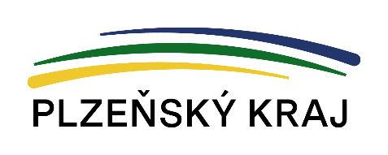

Akce podpořená Plzeňským krajem

Program stabilizace a obnovy venkova Plzeňského kraje 2026

Neinvestiční akce: Oprava střechy víceúčelové budovy č.p. 41 Vitinka
Poskytnutá dotace PK: 597 000,- Kč
Vlastní zdroje: 257 278,- Kč
Celkové náklady akce: 854 278,- Kč

